**Практичесая работа №1**

Работа с VirtualBox

2ОИБАС-1222, Оробейко Дарья, Карпухина Ярослава, Жуманазарова Асель.

1. Скачали готовый обзор для виртуалки(Windows 10)

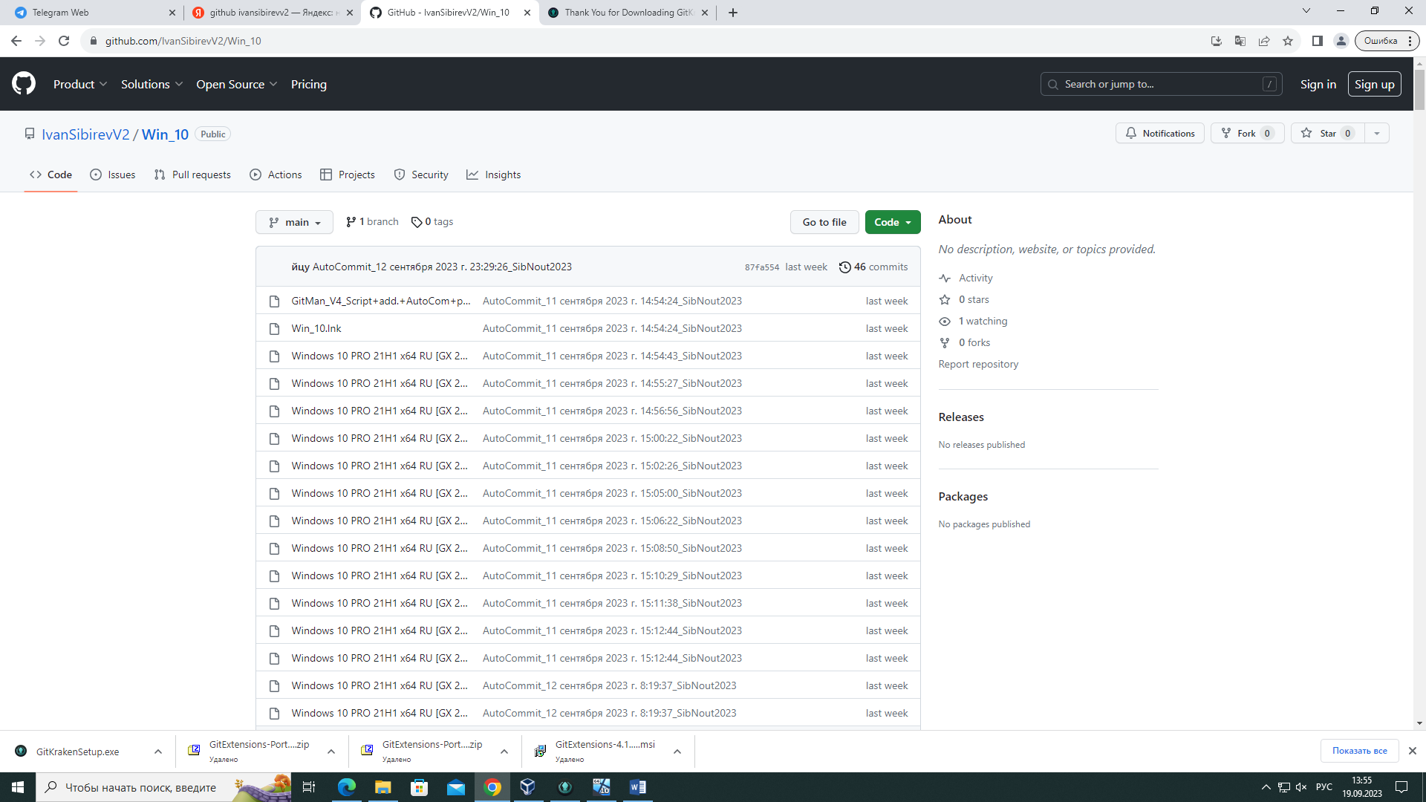

1. Установили и выделили место процессору.

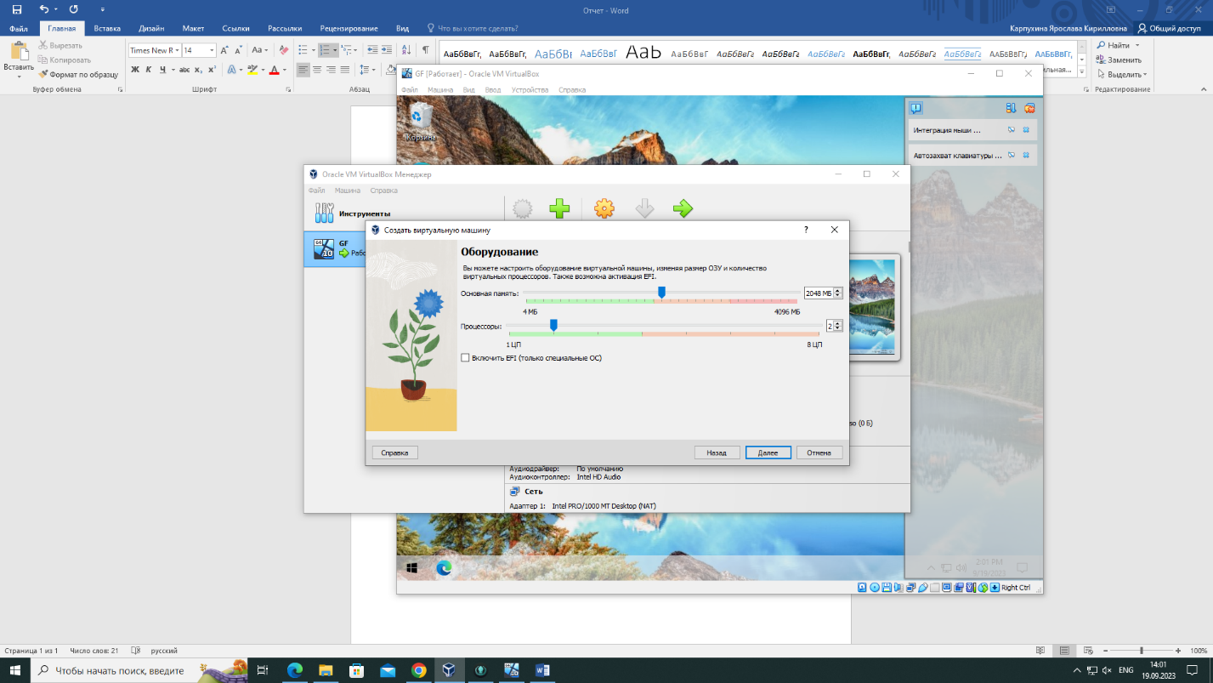

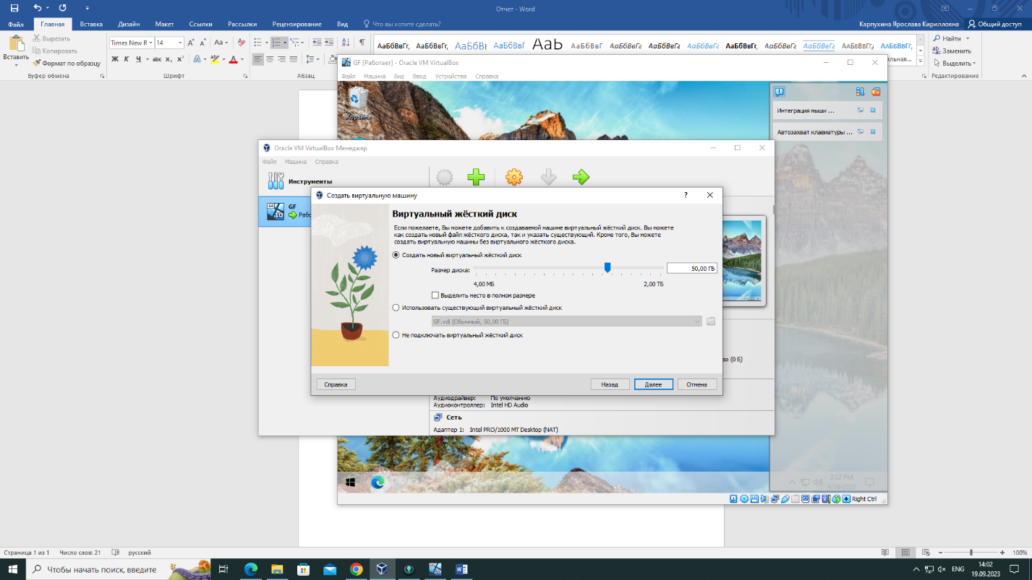

1. Запустили виртуальный компьютер.

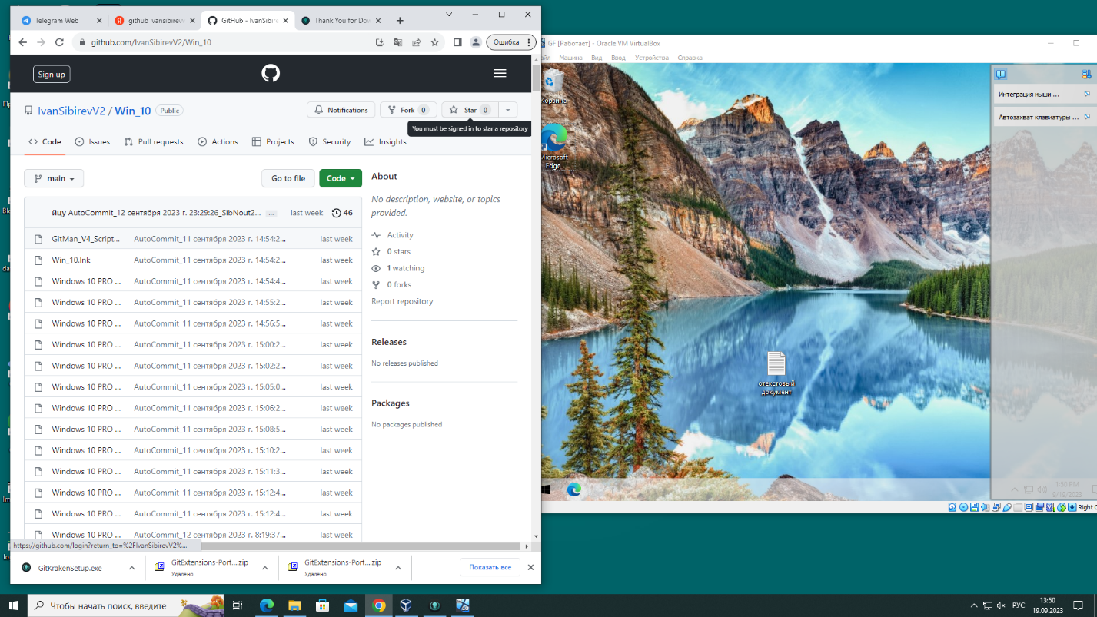

Готово, работает исправно. Каждый этап занял не меньше 30 минут.